Лабораторна робота 3. Застосування патерна Абстрактна фабрика

У звіті до лабораторної роботи необхідно вказати:
1. Варіант
2. Завдання
3. Діаграму класів додатку
4. Лістинг програмного коду
5. Результат виконання програми

ЗАВДАННЯ 1.

1. Застосувати паттерн Абстрактна фабрика для реалізації гри. Персонажами гри можуть бути воїни трьох типів: піхота, кіннота і лучники. Кожний з цих видів володіє своїми відмітними характеристиками, такими як зовнішній вигляд, бойова міць, швидкість пересування і ступінь захисту. Незважаючи на такі відмінності, у всіх видів бойових одиниць є загальні риси. Наприклад, усі вони можуть пересуватися по ігровому полю в різних напрямках, хоча вершники роблять це швидше усіх. Або кожна бойова одиниця має свій рівень здоров'я, і якщо він стає рівним нулеві, воїн гине. При цьому знищити лучника значно простіше, ніж інші види воїнів. В грі існує дві протиборчі сторони: армія світла та армія темряви. Конкретні фабрики застосовуються для створення екземплярів класів воїнів-світла та воїнів-темряви. В клієнтському коді змоделювати гру: створення армій з визначеною кількістю воїнів, битва між арміями, видача результатів битви.

2. Застосувати паттерн Абстрактна фабрика для сімейств класів, що описують операційні системи та файлові системи по заданій діаграмі класів.
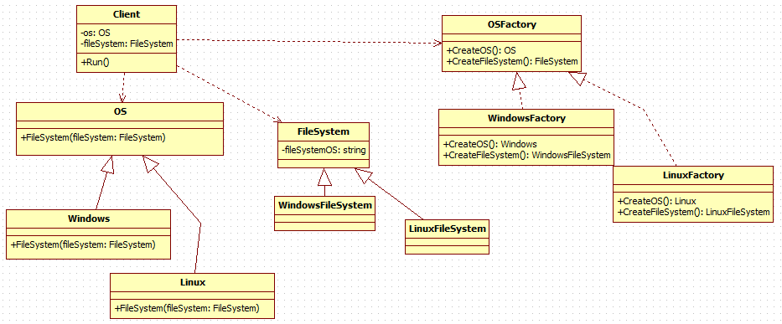

3. Нехай стоїть завдання розробити програмне забезпечення для магазина комп’ютерної техніки. При цьому необхідно надати можливість створювати найбільш затребуваних конфігурацій системного блока. До складу системного блоку входять:
1) корпус (Box);
2) процесор (Processor);
3) системна плата (MainBoard);
4) жорсткий диск (Hdd);
5) оперативна пам’ять (Memory).

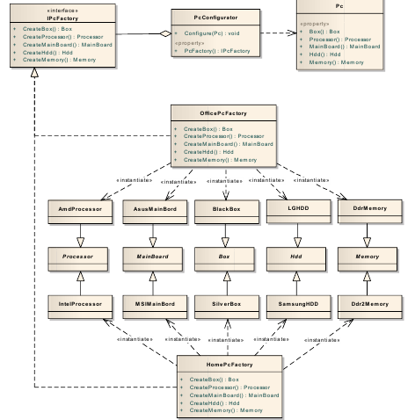

4. Застосувати паттерн абстрактна фабрика для програму-планувальника розташування насаджень в саду. Рослини можуть бути: овочами, однорічними рослинами та багаторічними рослинами. Класи рослин містять метод прорисовки їх розташування в саду. Клас – сад – це клас абстрактної фабрики. Цей клас містить описи методів для конкретних класів-фабрик, які можуть повертати розташування в саду: в центрі сада, в тіні або по контуру саду. Також класи-фабрики повертають детальну інформацію про конкретний вид розташування: кислотність грунту, рекомендовану кількість вологи для рослин. Інтерфейс системи показано на рис.

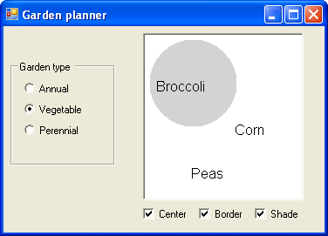

5. Створити класи на основі наведеної діаграми. Реалізувати шаблон Абстрактна фабрика.
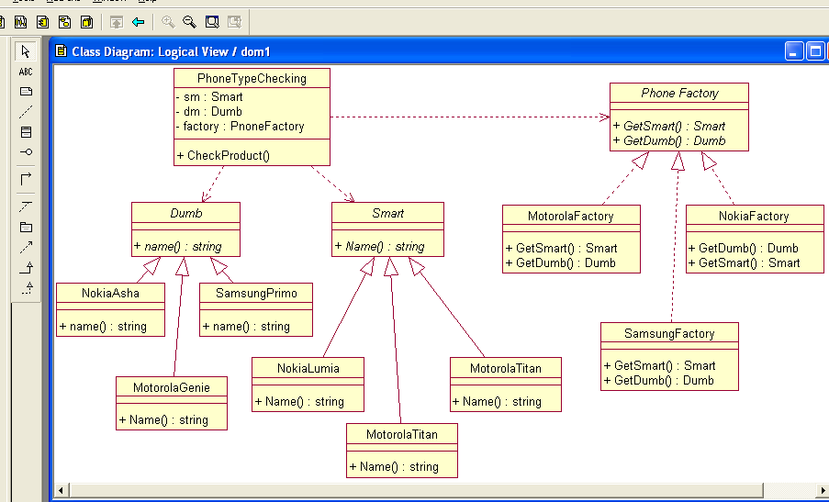

Видати на екран інформацію у вигляді.
Назва виробника: Телефон: ______ Смартфон:_______
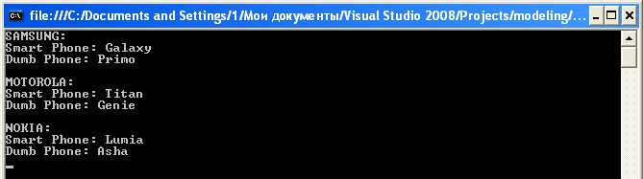

6. Створити класи на основі наведеної діаграми. Реалізувати шаблон Абстрактна фабрика.
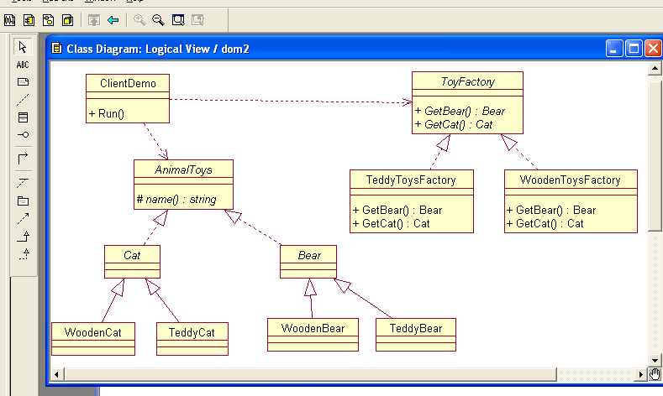
На екран видати назву груп іграшок, що задані в методі name.
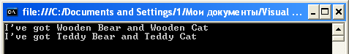

7. Застосувати паттерн Абстрактна фабрика для сімейств класів. Абстрактний клас „Ліс” та його нащадки: „Хвойний ліс” та „Листяний ліс”. Абстрактний клас „Гриби” та його нащадки „Їстівні гриби” та „Неїстівні”. В якості клієнтського класу використовувати клас „Частина світу”. На екран видавати назву типу екземпляру класу, що створюється в клієнтському коді.

8. Застосувати паттерн Абстрактна фабрика для сімейств класів. Абстрактний клас „Комп’ютерна техніка” та його нащадки „Ноут бук”, „Нет бук”, „Персональний комп’ютер”. На екран видавати назву типу екземпляру класу, що створюється в клієнтському коді.

9. Застосувати паттерн Абстрактна фабрика для сімейств класів. Абстрактний клас Рослини та його нащадки Кущ, Дерево, Квіти. На екран видавати назву типу екземпляру класу, що створюється в клієнтському коді.

10. Застосувати паттерн Абстрактна фабрика для сімейств класів:
1) Меблі та його нащадки „Стіл”, „Стілець”, „Ліжко”
2) Матеріали та його нащадки „Дерево”, „Метал”.
На екран видавати назву типу екземпляру класу, що створюється в клієнтському коді.

11. Застосувати паттерн Абстрактна фабрика для сімейств класів Фільми та його нащадків „Трагедії”, „Комедії”, „Детективи” та їх країн виробників. На екран видавати назву типу екземпляру класу, що створюється в клієнтському коді.

12. Застосувати паттерн Абстрактна фабрика для сімейств класів одяг: чоловічий, жіночій. Та по 3 види види одягу.
13. Застосувати патерн Абстрактна фабрика для наведеної діаграми класів, де
AbstractFactory (IElectricalFactory)
ConcreteFactory (IndianElectricalFactory, USElectricalFactory)
AbstractProduct (IFan, ITubeLight)
ConcreteProduct (IndianFan, IndianTubelight, USFan, USTubelight)

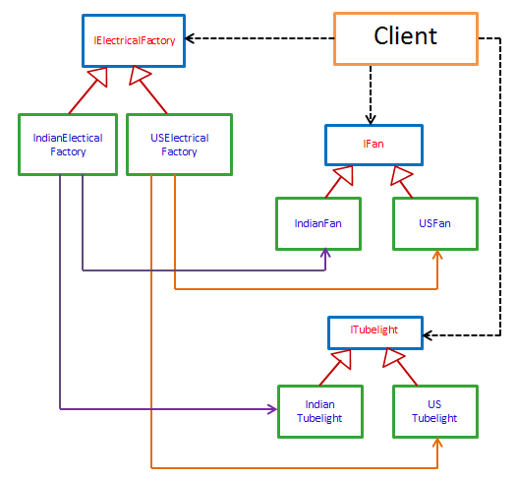

14. Застосувати патерн Абстрактна фабрика для сімейств класів Основні страви та Десерти, створивши фабрики їжі для української кухні та східної кухні.

15. Застосувати паттерн Абстрактна фабрика для сімейств класів „Виробники техніки” та його нащадки „Sumsung”, “Lenovo”, „Виробники їжі” та його нащадки “Coca-cola”, “Nestle”, „Виробники одежі” та його нащадки „Collins” “Mexx”. В якості клієнтського класу реалізувати клас “Країна виробник”. На екран видати Виробників з представництвами в Китаї.

16. Описати та застосувати паттерн Абстрактна фабрика в предметній області університет. Абстрактні продукти групи та дисципліни. Конкретні продукти відповідно: денне відділення, заочне відділення, дисципліни професійної спрямованості, дисципліни загальноосвітнього рівня.

17. Застосувати паттерн Абстрактна фабрика для сімейств класів для марок виробників Хонда, Мерседес та їх продукції: автомобілі: спортивні та позашляховики та мотоциклів: спортивні та для широкого застосування.

18. Застосувати паттерн Абстрактна фабрика для сімейств класів 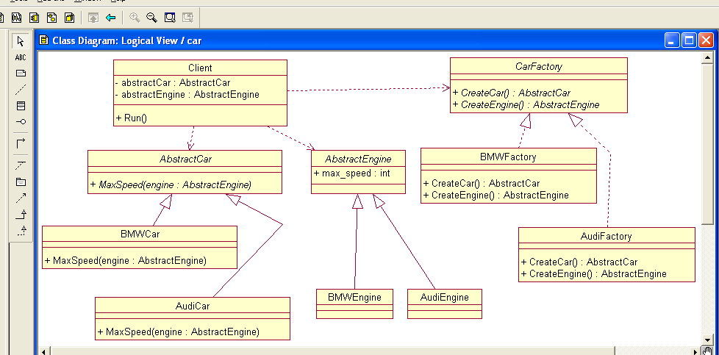

19. Створити класи на основі наведеної діаграми. Реалізувати шаблон Абстрактна фабрика.
На екран видати назву груп іграшок, що задані в методі name.

20. Розробити програмний додаток. Для гри необхідно реалізувати механізм створення героя. Є ієрархія зброї і моделі руху героїв. І клас герой – який є клієнтом ієрархій зброї і моделі руху. Застосувати абстрактну фабрику для створення героїв гри.
21. Розробити графічний редактор, який на вимогу користувача може відображати геометричні фігури: еліпс або прямокутник, різних кольорів: червоний або зелений. Застосувати патерн абстрактна фабрика для створення відповідних екземплярів класів. Як результат роботи програмного застосування, на формі прорисовується відповідна геометрична фігура зазначеного кольору.

ЗАВДАННЯ 2
Застосувати патерн Абстрактна фабрика для предметної області за варіантами.
1. Кафе
2. Університет
3. Букмекерська контора
4. Школа
5. Продуктовий магазин
6. Басейн
7. Спортивний зал
8. Аеропорт
9. Кінотеатр
10. Залізничний вокзал
11. Театр
12. Автошкола
13. Автомийка
14. Шиномонтаж
15. Зоопарк
16. Аквапарк
17. Автосалон
18. Агентство нерухомості
19. Рекламне агентство
20. Страхова компанія
21. Інтернет-аукціон

